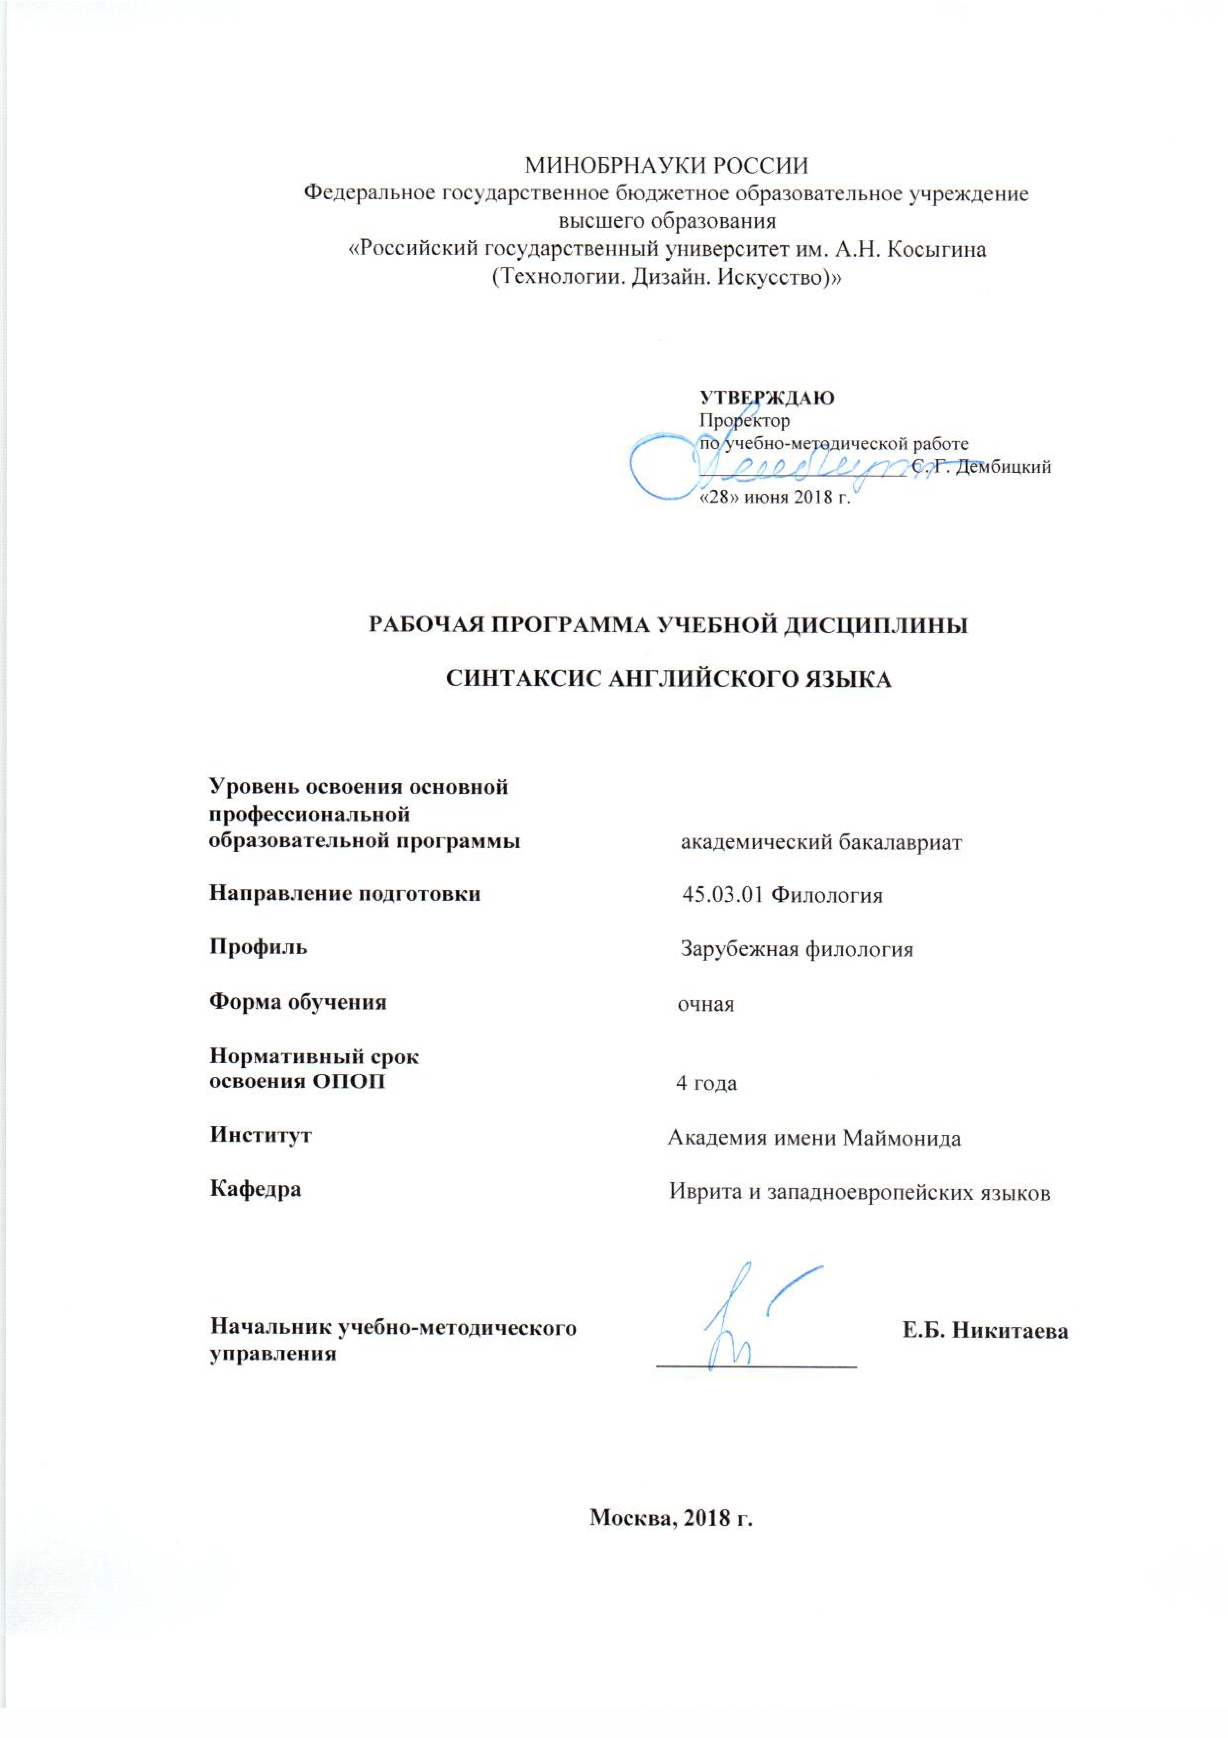

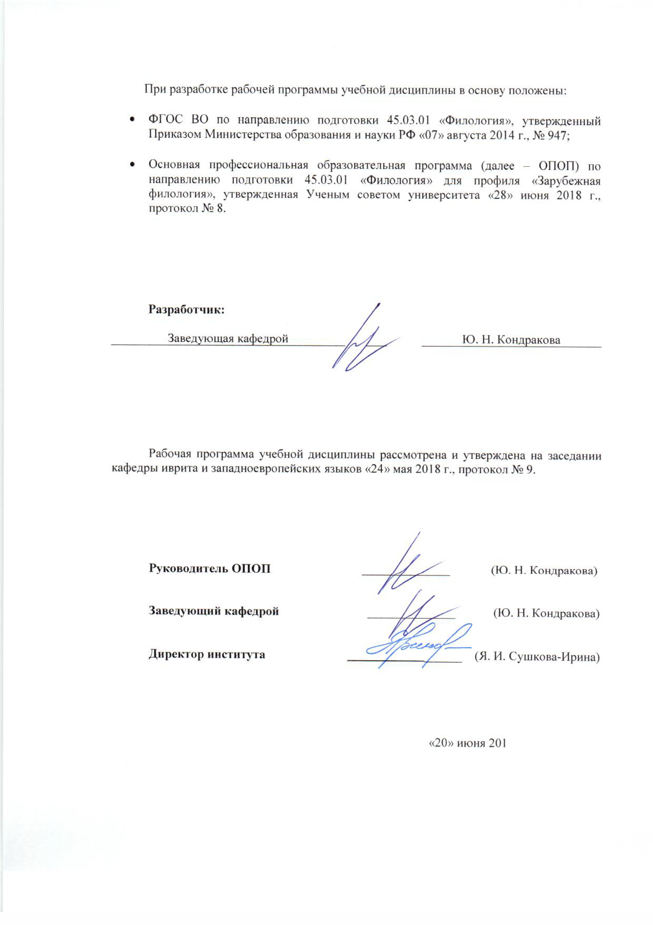

1. МЕСТО УЧЕБНОЙ ДИСЦИПЛИНЫ В СТРУКТУРЕ ОПОП
Дисциплина «Синтаксис английского языка» включена в вариативную часть дисциплин по выбору Блока 1.

2. КОМПЕТЕНЦИИ ОБУЧАЮЩЕГОСЯ, ФОРМИРУЕМЫЕ В РАМКАХ ИЗУЧАЕМОЙ ДИСЦИПЛИНЫ
Таблица 1
Код компетенции | Формулировка компетенций в соответствии с ФГОС ВО
ОПК-4 | Владение базовыми навыками сбора и анализа языковых и литературных фактов, филологического анализа и интерпретации текста
ОПК-5 | Свободное владение основным изучаемым языком в его литературной форме, базовыми методами и приемами различных типов устной и письменной коммуникации на данном языке
ПК-4 | Владение навыками участия в научных дискуссиях, выступления с сообщениями и докладами, устного, письменного и виртуального (размещение в информационных сетях) представления материалов собственных исследований

3. СТРУКТУРА УЧЕБНОЙ ДИСЦИПЛИНЫ

3.1. Структура учебной дисциплины для обучающихся по очной форме обучения
Таблица 2
Структура и объем дисциплины |  | Объем дисциплины по семестрам |  | Общая трудоемкость
 |  | 7 | 8 | Общая трудоемкость
Объем дисциплины в зачетных единицах |  | 2 | 3 | 5
Объем дисциплины в часах |  | 72 | 108 | 180
Аудиторные занятия (всего) |  | 32 | 45 | 77
в том числе в часах: | Лекции (Л) | 16 | 15 | 31
в том числе в часах: | Практические занятия (ПЗ) | 16 | 30 | 46
в том числе в часах: | Семинарские занятия (С)
в том числе в часах: | Лабораторные работы (ЛР)
в том числе в часах: | Индивидуальные занятия (ИЗ)
Самостоятельная работа студента в семестре, час. |  | 40 | 36 | 76
Самостоятельная работа студента в период промежуточной аттестации, час. |  |  | 27 | 27
Форма промежуточной аттестации
 | Зачет (зач.) | зач.
 | Дифференцированный зачет (диф. зач.)
 | Экзамен (экз.) |  | экз.

4. СОДЕРЖАНИЕ РАЗДЕЛОВ УЧЕБНОЙ ДИСЦИПЛИНЫ Таблица 3
Наименование раздела учебной дисциплины | Лекции |  | Наименование практических (семинарских) занятий |  | Наименование лабораторных работ |  | Итого по учебному плану | Форма текущего и промежуточного контроля успеваемости (оценочные средства)
Наименование раздела учебной дисциплины | Тематика лекции | Трудоемкость, час | Тематика практического занятия | Трудоемкость, час | Тематика лабораторной работы | Трудоемкость, час | Итого по учебному плану
Семестр № 7
Части речи | 1. Классификация частей речи. Самостоятельные, служебные части речи и междометия. Виды самостоятельных частей речи: имена и глаголы. Классификация имен. Имя существительное и его типы. | 2 | 1. Классификация частей речи. Самостоятельные, служебные части речи и междометия. Виды самостоятельных частей речи: имена и глаголы. Классификация имен. Имя существительное и его типы. | 2 |  |  | 4 | Текущий контроль успеваемости:  собеседование,  задания для самостоятельной работы  Промежуточная аттестация:  зачет
Части речи | 2. Местоимение и его типы. Прилагательное и его типы. Числительное и его типы.  Глагол и его типы.  Служебные части речи: наречие, предлог, союз. Междометия. | 2 | 2. Местоимение и его типы. Прилагательное и его типы. Числительное и его типы.  Глагол и его типы.  Служебные части речи: наречие, предлог, союз. Междометия. | 2 |  |  | 4
Предложение | 1. Определение предложения. Отличие синтаксиса от морфологии. Классификация предложений по цели высказывания и по строению. | 2 | 1. Определение предложения. Отличие синтаксиса от морфологии. Классификация предложений по цели высказывания и по строению. | 2 |  |  | 4
Предложение | 2. Главные и второстепенные члены предложения. Модели простых предложений. | 2 | 2. Главные и второстепенные члены предложения. Модели простых предложений. | 2 |  |  | 4
Главные члены предложения | 1. Подлежащее. Неопределенное подлежащее. | 2 | 1. Подлежащее. Неопределенное подлежащее. | 2 |  |  | 4
 | 2. Сказуемое. Глагольное и именное сказуемое. | 2 | 2. Сказуемое. Глагольное и именное сказуемое. | 2 |  |  | 4
 | 3. Составное сказуемое и его виды. | 2 | 3. Составное сказуемое и его виды. | 2 |  |  | 4
 | 4. Связка. Род и число связки. | 2 | 4. Связка. Род и число связки. | 2 |  |  | 4
 | Всего: | 16 | Всего: | 16 |  |  | 32 | Зачет
Семестр № 8
Второстепенные члены предложения. Дополнение | 1. Комплементы глагола. Облигаторный и факультативный комплементы. Двойные комплементы. | 2 | 1. Комплементы глагола. Облигаторный и факультативный комплементы. Двойные комплементы. | 3 |  |  | 5 | Текущий контроль успеваемости:  собеседование задания для самостоятельной работы  Промежуточная аттестация:  экзамен
Второстепенные члены предложения. Дополнение | 2. Дополнение. Прямое и косвенное дополнение. | 1 | 2. Дополнение. Прямое и косвенное дополнение. | 2 |  |  | 3
Второстепенные члены предложения. Дополнение | 3. Трансформация пассив-актив. Внутреннее дополнение. | 1 | 3. Трансформация пассив-актив. Внутреннее дополнение. | 2 |  |  | 3
Обстоятельство | 1. Классификация обстоятельств. Обстоятельство места. Обстоятельство времени. | 2 | 1. Классификация обстоятельств. Обстоятельство места. Обстоятельство времени. | 3 |  |  | 5
Обстоятельство | 2. Обстоятельство образа действия. Обстоятельство меры. | 1 | 2. Обстоятельство образа действия. Обстоятельство меры. | 2 |  |  | 3
Обстоятельство | 3. Обстоятельство причины. Обстоятельство цели. | 1 | 3. Обстоятельство причины. Обстоятельство цели. | 2 |  |  | 3
Обстоятельство | 4. Обстоятельство условия. Обстоятельство уступки. | 1 | 4. Обстоятельство условия. Обстоятельство уступки. | 2 |  |  | 3
Определение | 1. Комплементы имени. Типы определений. | 2 | 1. Комплементы имени. Типы определений. | 3 |  |  | 5
Определение | 2. Сопряжённая конструкция. Определение состояния. | 1 | 2. Сопряжённая конструкция. Определение состояния. | 2 |  |  | 3
Определение | 3. Приложение. | 1 | 3. Приложение. | 3 |  |  | 4
Вводные слова, обращения, междометия | Вводные слова, обращения, междометия. | 1 | Вводные слова, обращения, междометия. | 3 |  |  | 4
Предложения с выделенным членом | Предложения с выделенным членом. | 1 | Предложения с выделенным членом. | 3 |  |  | 4
 | Всего: | 15 | Всего: | 30 |  |  | 45 | Экзамен
Общая трудоемкость в часах |  |  |  |  |  |  | 77

5. САМОСТОЯТЕЛЬНАЯ РАБОТА ОБУЧАЮЩИХСЯ
Таблица 4
№ п/п | Наименование раздела учебной дисциплины | Содержание самостоятельной работы | Трудоемкость в часах
1 | 2 | 3 | 4
Семестр № 7
1 | Части речи. | Изучение конспекта лекций, выполнение заданий самостоятельной работы | 10
2 | Предложение. | Изучение конспекта лекций, выполнение заданий самостоятельной работы | 15
3 | Главные члены предложения. | Изучение конспекта лекций, выполнение заданий самостоятельной работы | 15
Всего часов в семестре по учебному плану |  |  | 40
Семестр № 8
1 | Второстепенные члены предложения. Дополнение. | Изучение конспекта лекций, выполнение заданий самостоятельной работы | 8
2 | Обстоятельство. | Изучение конспекта лекций, выполнение заданий самостоятельной работы | 8
3 | Определение | Изучение конспекта лекций, выполнение заданий самостоятельной работы | 8
4 | Вводные слова, обращения, междометия | Изучение конспекта лекций, выполнение заданий самостоятельной работы | 6
5 | Предложения с выделенным членом | Изучение конспекта лекций, выполнение заданий самостоятельной работы | 6
Всего часов в семестре по учебному плану |  |  | 36
Общий объем самостоятельной работы обучающегося |  |  | 76

6. ОЦЕНОЧНЫЕ СРЕДСТВА ДЛЯ ПРОВЕДЕНИЯ ТЕКУЩЕЙ И ПРОМЕЖУТОЧНОЙ АТТЕСТАЦИИ ПО ДИСЦИПЛИНЕ

6.1. Связь результатов освоения дисциплины с уровнем сформированности заявленных компетенций в рамках изучаемой дисциплины
Таблица 5
Код компетенции | Уровни сформированности заявленных компетенций в рамках изучаемой дисциплины | Шкалы оценивания компетенций
ОПК-4 | Пороговый  Знать лишь некоторые принципы синтаксического анализа и интерпретации текста на английском языке с синтаксической точки зрения.  Уметь проводить частичный синтаксический анализ текста на английском языке, частично интерпретировать текст, используя синтаксический подход.  Владеть лишь частью навыков сбора и анализа синтаксических фактов, синтаксического анализа и интерпретации текста на английском языке. | оценка 3
ОПК-4 | Повышенный  Знать большинство принципов синтаксического анализа и интерпретации текста на английском языке с синтаксической точки зрения.  Уметь проводить не до конца полный синтаксический анализ текста на английском языке, не в полной мере интерпретировать текст, используя синтаксический подход.  Владеть большинством навыков сбора и анализа синтаксических фактов, синтаксического анализа и интерпретации текста на английском языке. | оценка 4
ОПК-4 | Высокий  Знать все принципы синтаксического анализа и интерпретации текста на английском языке с синтаксической точки зрения.  Уметь проводить полный синтаксический анализ текста на английском языке, подробно интерпретировать текст, используя синтаксический подход.  Владеть всеми навыками сбора и анализа синтаксических фактов, синтаксического анализа и интерпретации текста на английском языке. | оценка 5
ОПК-5 | Пороговый  Знать лишь некоторые базовые синтаксические методы, синтаксические приемы и конструкции для устной и письменной коммуникации на английском языке.  Уметь применять ограниченное число базовых синтаксических методов, синтаксических приемов и конструкций в устной и письменной коммуникации на английском языке.  Владеть частично устной и письменной литературными формами языка английском язык. | оценка 3
ОПК-5 | Повышенный  Знать  Уметь применять большинство базовых синтаксических методов, синтаксических приемов и конструкций в устной и письменной коммуникации на английском языке.  Владеть не в полной мере устной и письменной литературными формами языка английском язык. | оценка 4
ОПК-5 | Высокий  Знать все базовые синтаксические методы, синтаксические приемы и конструкции для устной и письменной коммуникации на английском языке.  Уметь применять все базовые синтаксические методы, синтаксические приемы и конструкции в устной и письменной коммуникации на английском языке.  Владеть свободно устной и письменной литературными формами языка английском язык. | оценка 5
ПК-4 | Пороговый  Знать лишь некоторые современные проблемные аспекты синтаксиса языка английском язык, поверхностно синтаксический подход Академии языка английском язык.  Уметь неточно формулировать собственные тезисы относительно проблематики в синтаксисе языка английском язык, неактивно дискутировать на различные синтаксические темы.  Владеть навыками пассивного участия в научных синтаксических дискуссиях и навыками проведения небольшого самостоятельного исследования в области синтаксиса. | оценка 3
ПК-4 | Повышенный  Знать большинство современных проблемных аспектов синтаксиса языка английском язык, большинство аспектов синтаксического подхода Академии языка английском язык.  Уметь не в полной мере точно формулировать собственные тезисы относительно проблематики в синтаксисе языка английском язык, не в полной мере активно дискутировать на различные синтаксические темы.  Владеть навыками участия средней активности в научных синтаксических дискуссиях и навыками проведения недостаточно глубокого самостоятельного исследования в области синтаксиса. | оценка 4
ПК-4 | Высокий  Знать все современные проблемные аспекты синтаксиса языка английском язык, детально синтаксический подход Академии языка английском язык.  Уметь точно формулировать собственные тезисы относительно проблематики в синтаксисе языка английском язык, активно дискутировать на различные синтаксические темы.  Владеть навыками высокоактивного участия в научных синтаксических дискуссиях и навыками проведения глубокого самостоятельного исследования в области синтаксиса. | оценка 5
Результирующая оценка

6.2. Оценочные средства для студентов с ограниченными возможностями здоровья
Оценочные средства для лиц с ограниченными возможностями здоровья выбираются с учетом особенностей их психофизического развития, индивидуальных возможностей и состояния здоровья.
Таблица 6
Категории студентов | Виды оценочных средств | Форма контроля | Шкала оценивания
С нарушением слуха | Тесты, рефераты, контрольные вопросы | Преимущественно письменная проверка | В соответствии со шкалой оценивания, указанной в Таблице 5
С нарушением зрения | Контрольные вопросы | Преимущественно устная проверка (индивидуально) | В соответствии со шкалой оценивания, указанной в Таблице 5
С нарушением опорно-двигательного аппарата | Решение тестов, контрольные вопросы дистанционно. | Письменная проверка, организация контроля с использование информационно-коммуникационных технологий. | В соответствии со шкалой оценивания, указанной в Таблице 5

7. ТИПОВЫЕ КОНТРОЛЬНЫЕ ЗАДАНИЯ И ДРУГИЕ МАТЕРИАЛЫ, НЕОБХОДИМЫЕ ДЛЯ ОЦЕНКИ УРОВНЯ СФОРМИРОВАННОСТИ ЗАЯВЛЕННЫХ КОМПЕТЕНЦИЙ В РАМКАХ ИЗУЧАЕМОЙ ДИСЦИПЛИНЫ, ВКЛЮЧАЯ САМОСТОЯТЕЛЬНУЮ РАБОТУ ОБУЧАЮЩИХСЯ

Семестр № 7
7.1. Для текущей аттестации
7.1.1 Темы для собеседования
- Предложение как каноническая форма высказывания.
- Предикация: определение и виды.
- Модальность: определение, виды модальности.
- Отрицание.
- Модальность и отрицание как функционально-семантические категории.
- Структурная классификация предложений.
- Простое предложение и его грамматическое членение.
- Асимметрия языкового знака в контексте изучения единиц синтаксиса.

7.1.2 Задания для самостоятельной работы:
Why is it correct to say that syntax is syntagmatic by its nature?
Match the definition of the sentence and the approach it is based on:
1) an expression of a complete thought
or a judgment about an event of reality
A) functional
2) a group of words based on
predicative relations
B) semantic
3) a minimum unit of communication
uttered with a certain aim
C) formal
Analyze the following sentences from the point of view of sentential categories
realized in them (consider their types and means of expression):
a) I suppose you haven’t any evil intention of spoiling her spotless reputation,
have you? (modality/negation)
b) He denied, he saw them chatting intimately in the semi-darkness of the cafe.
(predicativity/negation)
How do the sentences in question 3 illustrate the functional-semantic nature
of the categories of modality and negation?
Describe the given phrases on the lines of different classifications:
a) to fully understand
b) cakes and ale
c) monkey drunk
d) from within
Match the phrase and the grammatical means of expressing syntactic relations between the components of a phrase:
1) agreement A) to write with a pencil
2) government B) a know-nothing face
3) adjoining (juxtaposition) C) those eyes
4) connection D) a watch pocket / a pocket watch
5) enclosure E) saw him
Enumerate the processes of extending the elementary sentence.

7.2. Для промежуточной аттестации
Вопросы к зачету:
Синтаксические единицы и их структурные аспекты.
Члены предложения.
Семантикосинтаксическая характеристика членов предложения.
Словопорядок предложения.
Подлежащее и сказуемое: семантические характеристики и структурные типы.
Словосочетание как синтаксическая единица.
Проблема определения словосочетания.
Классификация словосочетаний.
Грамматические аспекты валентности.
Типы синтаксической связи слов в структуре словосочетания.
Предложение как единица синтаксиса.
Предложение как каноническая форма высказывания.
Предикация: определение и виды.
Модальность: определение, виды модальности.
Модальность и отрицание как функционально-семантические категории.
Структурная классификация предложений.
Простое предложение и его грамматическое членение.
Асимметрия языкового знака в контексте изучения единиц синтаксиса.

Семестр № 8
7.3. Для текущей аттестации
7.3.1 Темы для собеседования
Полипредикативные синтаксические конструкции.
Сложносочиненные и сложноподчиненные предложения.
Понятие главного и придаточного предложения.
Классификация придаточных предложений.
Классификация предложений по цели высказывания.
Проблема восклицательного предложения в лингвистике.
Понятие темы и ремы.
Средства выражения ремы в современном английском языке.

7.3.2 Задания для самостоятельной работы:
Write the terms defined below:
a) generalized semantic contents revealed in the analysis of semantically homogeneous sentences;
b) a complex syntactic unity of sentences based on the structural, semantic and
communicative cohesion;
c) the part of the utterance that presents new information for the sake of which
the utterance is made, the focus of the utterance, its communicative centre;
d) the minimum structure of the sentence which includes the predicate and the
obligatory parts of the sentence;
e) the process of changing a sentence into a form that can appear in the position of a noun phrase in another sentence;
f) the semantic or topical unity of the spoken or written text;
g) the minimal units of syntactic analysis distinguished on the basis of their
formal features, namely morphological form and position in the sentence.
Define the types of themes in the following sentences:
a) The third man, Mr. Charles Wylde, remained silent all the time.
b) The dog, it disappeared.
Define the communicative sentence types. Describe their structural characteristics and the purpose of communication:
a) ‘Then I am not stopping here,’ he said.
b) Don’t be cruel to me!
c) How do you find the Brengwens?
How does the phenomenon of transposition manifest itself on the level of communicative types of sentences? Describe it on the bases of the following sentences:
a) And now we shall produce our licenses!
b) How can you say such a thing?
c) Someone hasn’t washed his hands.
d) Won’t you have some more coffee?
What are the most important distinctive features (categories) of the text?

7.4. Для промежуточной аттестации
7.4.1 Вопросы к письменному экзамену:
Словосочетание и предложение как синтаксические единицы.
Проблема соединения подлежащего и сказуемого в его отношении к
статусу словосочетания.
Простое предложение и его грамматическое членение.
Проблема полноты предложения.
Актуальное членение и его роль в формировании коммуникативных типов предложения.
Кардинальные и промежуточные коммуникативные типы предложения.
Парадигматический анализ предложения. Ядерное предложение и трансформ.
Предикативные и конструкционные функции предложения.
Синтаксическая номинализация.
Сложноподчиненное предложение как предложение подчинительной полипредикации.
Классификация сложноподчиненных предложений по типам придаточных.
Подчинительная перспектива сложного предложения.
Сложносочиненное предложение как конструкция сочинительной полипредикации.
Сложносочиненные предложения открытой и закрытой структуры.
Осложненные предложения, их синтагматика и парадигматика

- МАТЕРИАЛЬНО-ТЕХНИЧЕСКОЕ ОБЕСПЕЧЕНИЕ ДИСЦИПЛИНЫ
Таблица 7
№п/п | Наименование учебных аудиторий (лабораторий) и помещений для самостоятельной работы | Оснащенность учебных аудиторий и помещений для самостоятельной работы
115035, г. Москва, ул. Садовническая, д. 52/45
1 | Аудитория №38 для проведения занятий лекционного и семинарского типа, групповых и индивидуальных консультаций, текущего контроля и промежуточной аттестации для направлений психология и филология | Комплект учебной мебели, доска меловая. Наборы демонстрационного оборудования и учебно-наглядных пособий, обеспечивающих тематические иллюстрации, соответствующие рабочей программе дисциплины.
115035, г. Москва, ул. Садовническая, д.33, стр.1
1 | Аудитория №221а:  - помещение для самостоятельной работы, в том числе, научно- исследовательской, подготовки курсовых и выпускных квалификационных работ (в свободное от учебных занятии и профилактических работ время). | Комплект учебной мебели, 14 персональных компьютеров с подключением к сети «Интернет» и обеспечением доступа к электронным библиотекам и в электронную информационно-образовательную среду организации.

9. УЧЕБНО-МЕТОДИЧЕСКОЕ И ИНФОРМАЦИОННОЕ ОБЕСПЕЧЕНИЕ УЧЕБНОЙ ДИСЦИПЛИНЫ
Таблица 7
№ п/п | Автор(ы) | Наименование издания | Вид издания (учебник, УП, МП и др.) | Издательство | Год издания | Адрес сайта ЭБС  или электронного ресурса | Количество экземпляров в библиотеке Университета
1 | 2 | 3 | 4 | 5 | 6 | 7
9.1. Основная литература, в том числе электронные издания
1 | Погорелова И.В. | Сборник упражнений по синтаксису английского языка: учебное пособие для практических занятий | Сборник упражнений | Липецкий государственный педагогический университет имени П. П. Семёнова-Тян-Шанского | 2017 | https://e.lanbook.com/book/111990#book_name
2 | Дмитриева И.В., Петрашкевич Н.П. | Teory of English Grammar | Учебное пособие | Мн.:РИПО | 2017 | http://znanium.com/catalog/product/977874
3 | Першина, Е. Ю. | Английский язык. Практическая грамматика в 2 ч. Часть 2. Глагольные формы и синтаксис | Учебное пособие | М. Издательство Юрайт. | 2018 | https://biblio-online.ru/book/angliyskiy-yazyk-prakticheskaya-grammatika-v-2-ch-chast-2-glagolnye-formy-i-sintaksis-437111
9.2. Дополнительная литература, в том числе электронные издания
1. | Ярцева В. Н. | Лингвистический энциклопедический словарь | Словарь | М.: Советская энциклопедия | 1990 |  | 1
2. | Прибыток И.И. | Основы синтаксиса английского языка | Учебное пособие | Издательство "ФЛИНТА" | 2015 | https://e.lanbook.com/book/74635#book_name
3 | Гацура Н.И., Головина Н.Н. | The Syntax of the English Sentence: Inversion | Учебное пособие | Омский государственный университет им. Ф.М. Достоевского | 2013 | https://e.lanbook.com/book/61886#book_name
9.3. Методические материалы (указания, рекомендации по освоению дисциплины авторов РГУ им. А. Н. Косыгина)
1 | Кондракова Ю.Н. | Учебная дисциплина  «Синтаксис английского языка» | МУ | Утверждено на заседании кафедры, протокол №8 от 20.04.18 | 2018 | ЭИОС

9.4 Информационное обеспечение учебного процесса

9.4.1. Ресурсы электронной библиотеки
ЭБС Znanium.com» научно-издательского центра «Инфра-М» http://znanium.com/
Электронная библиотечная система «Лань» https://e.lanbook.com
Электронная библиотечная система «Юрайт» https://biblio-online.ru
Электронные издания «РГУ им. А.Н. Косыгина» на платформе ЭБС «Znanium.com» http://znanium.com/;
Web of Science http://webofknowledge.com/;
Scopus https://www.scopus.com;
«Научная электронная библиотека еLIBRARY.RU https://elibrary.ru.

9.4.2 Профессиональные базы данных и информационно-справочные системы:
http://www.scopus.com/ - реферативная база данных Scopus – международная универсальная реферативная база данных
http://elibrary.ru/defaultx.asp - крупнейший российский информационный портал электронных журналов и баз данных по всем отраслям наук
http://gramota.ru/ - Справочно-информационный портал – русский язык для всех
http://www.philology.ru/ - русский филологический портал

9.4.3 Лицензионное программное обеспечение
Microsoft Windows Professional 7 Russian Upgrade Academic Open No Level, артикул FQC-02306, лицензия № 46255382 от 11.12.2009, бессрочная академическая лицензия; центр поддержки корпоративных лицензий Microsoft.
Microsoft Office Professional Plus 2010 Russian Academic Open No Level, лицензия 47122150 от 30.06.2010, бессрочная академическая лицензия; центр поддержки корпоративных лицензий Microsoft.
Dr.Web Desktop Security Suite Антивирус + Центр управления на 12 месяцев, 200 ПК, продление, договор с АО «СофтЛайн Трейд» № 219/17-КС от 21.11.2018.
Autodesk AutoCAD Education Master Suite 2019, бесплатно распространяемая академическая версия, https://www.autodesk.ru/education/free-educational-software#licens
Adobe Reader (свободно распространяемое).

Лист регистрации изменений к РПД (РПП)

№ п/п | Содержание изменений | Номер протокола и дата заседания кафедры, по утверждению изменений
1 | Актуализация пунктов: 9.4.1 Ресурсы электронной библиотеки (Приложение 1) | № 7 от 21.02.2019 года
2. | Актуализация пункта 9.4.3 Лицензионное программное обеспечение (Приложение 2) | № 10 от 23.05.2019 года

Приложение 1
Номер и дата договора | Предмет договора | Ссылка на электронный ресурс | Срок действия договора
Договор № 106/19 от 29.01.2019 г. | О предоставлении доступа к ЭБС издательства «Лань» | http://www.e.lanbook.com/ | Действует до 29.01.2020 г.
Соглашение № 106/19 от 29.01.2019 г. | О предоставлении доступа к ЭБС издательства «Лань» (Коллекция "Балет. Танец. Хореография") | http://www.e.lanbook.com/ | Действует до 28.01.2020 г.
Договор № 222-П от 14.11.2018 г. | ООО «ИВИС» | http://dlib.eastview.com/ | Действует до 31.12.2019 г.
Дополнительное соглашение № 1 к договору № 3363 эбс от 30.10.2018 г. | О размещении электронных изданий «РГУ им. А.Н. Косыгина» на платформе ЭБС Znanium.com | http://znanium.com/ | Действует до 06.11.2019 г.
Договор № 3363 эбс от 30.10.2018 г. | О предоставлении доступа к ЭБС Znanium.com | http://znanium.com/ | Действует до 06.11.2019 г.
Договор № 242/18-КС от 15 октября 2018 г. | О предоставлении доступа к ЭБС издательства «ЮРАЙТ» | www.biblio-online.ru | Действует до 14.10.2019 г.
Договор 18-10-10153/18 от 06.12.2018 г. | О предоставлении гранта на продление доступа к БД Questel Orbit | https://www37.orbit.com/#PatentEasySearchPage | Действует до 31.12.2018 г.

Приложение 2
- Windows 10 Pro
- MS Office 2019
- PrototypingSketchUp: 3D modeling for everyone
- V-Ray для 3Ds Max
- NeuroSolutions
- Wolfram Mathematica
- Microsoft Visual Studio 2008
- CorelDRAW Graphics Suite 2018
- Mathcad
- Matlab+Simulink
- Adobe Creative Cloud 2018 all Apps (Photoshop, Lightroom, Illustrator, InDesign, XD, Premiere Pro, Acrobat Pro, Lightroom Classic, Bridge, Spark, Media Encoder, InCopy, Story Plus, Muse и др.)
- SolidWorks
- Rhinoceros
- Simplify 3D
- FontLаb VI Academic
- Multisim
- Pinnacle Studio 18 Ultimate
- КОМПАС-3d-V 18
- Project Expert 7 Standart
- Альт-Финансы
- Альт-Инвест
- Программа для подготовки тестов Indigo
- Диалог NIBELUNG

